アレルギーによっておこる

アレルギーのとなる

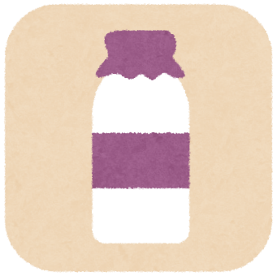

たまご

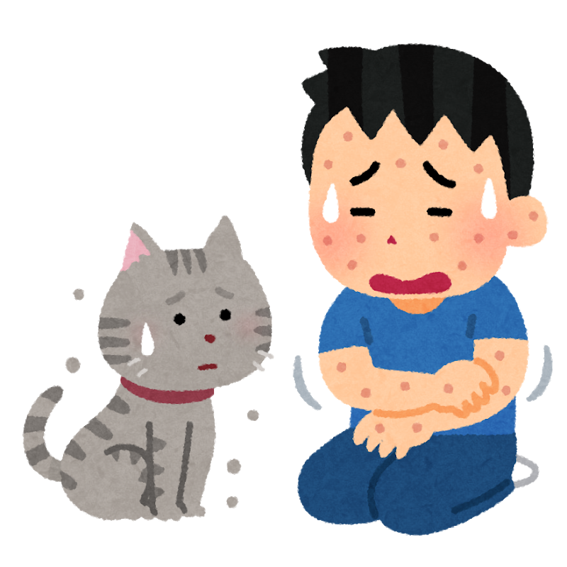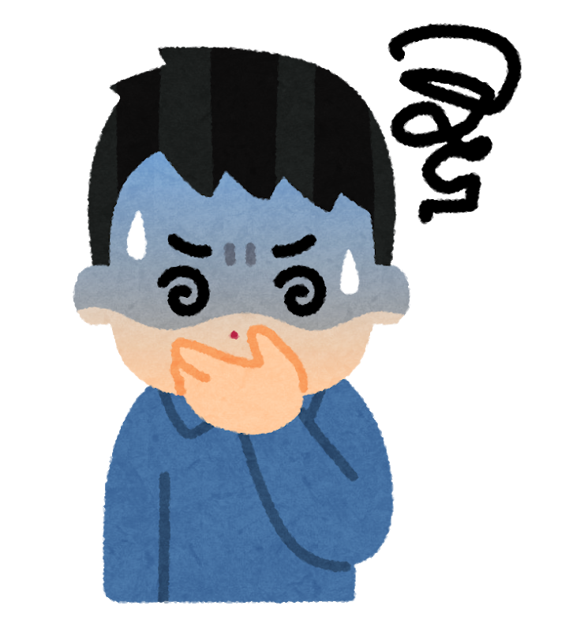

はきけ

・たべる

・ふれる

ピーナッツ

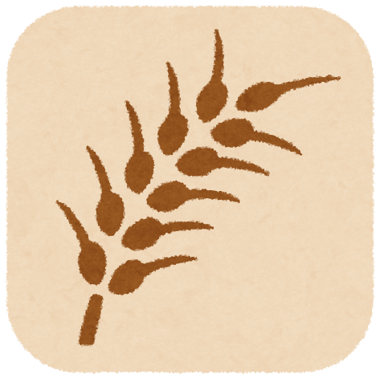

かゆい

が赤くなる

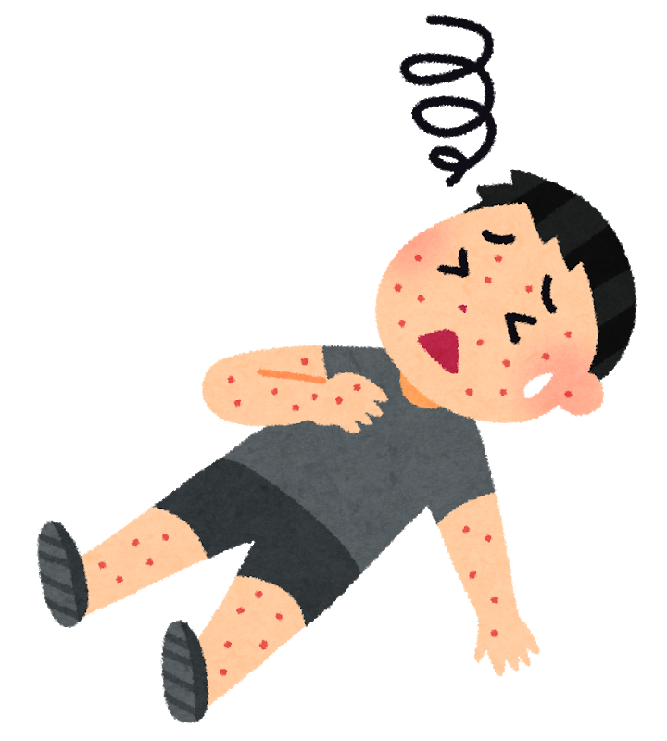

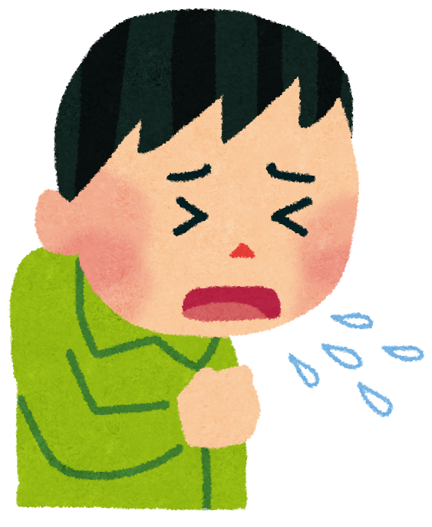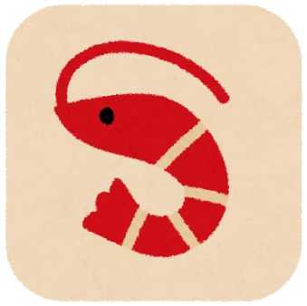

せき

がしくなる

そば

えび

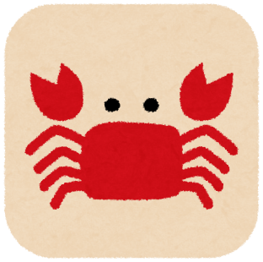

をう

かに

【そのほか】

・くだもの

・さかなのたまご

（いくらなど）

・さかな　　など

「アレルギー」をもつ友だちがいるときは

「アレルギー」と「すききらい」

はちがう



**おやつや食べ物のこうかんをする**

食物アレルギー

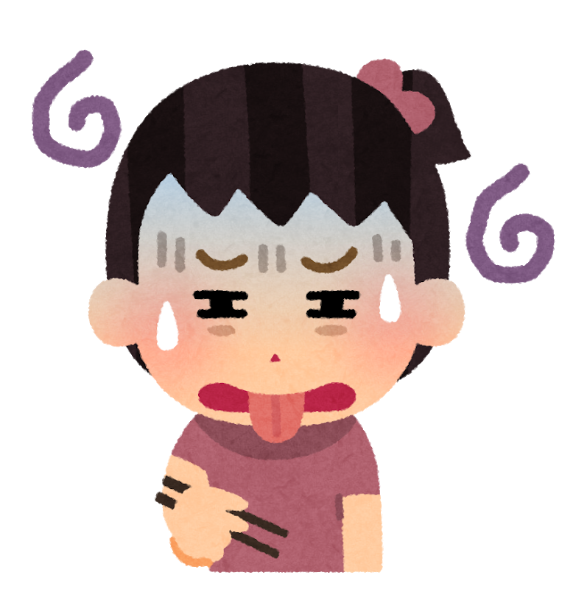

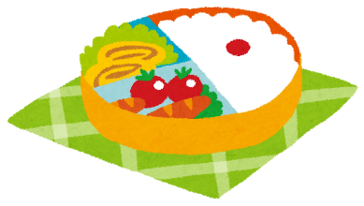

**給食ではなくお弁当を**

**食べることがある。**

きもちがわるい

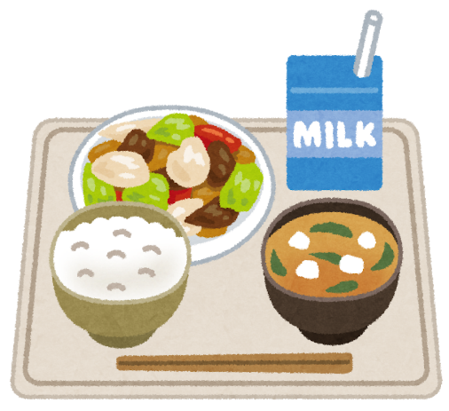

**食べ物がこぼれたり**

**とびちったりする**

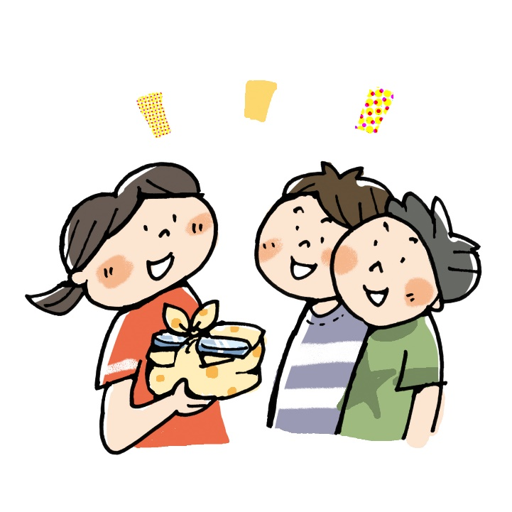

おいしくない

すききらい



**友だちがそうに**

**していたら、のに**

**をもとめる。**

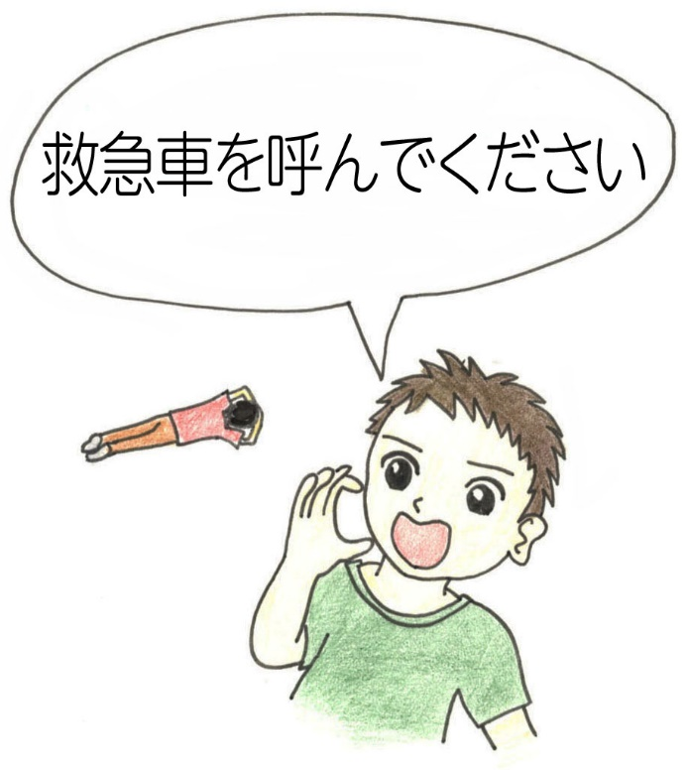

具合がわるい人がいます。

　来てください。

